УДК 620.169.1

ИССЛЕДОВАНИЕ ПРОЦЕССОВ ФРИКЦИОННОГО ИЗНОСА АЛЮМИНИЕВЫХ БРОНЗ В ВЫСОКОСКОРОСТНЫХ МЕХАНИЗМАХ ТРЕНИЯ

Гардин Петр Алексеевич

Магистр 1 года,
кафедра «Технологии обработки материалов»
Московский государственный технический университет

Научный руководитель: К.Г. Семенов,
доктор технических наук, доцент кафедры «Технологии обработки материалов»

Высокоскоростные шестеренные насосы представляют собой эффективные и надежные устройства, применяемые в различных отраслях промышленности для перемещения жидкостей на высокой скорости. Они являются высокоскоростным механизмом трения, обеспечивающим эффективное создание давления для перекачиваемых сред. Наиболее распространенной причиной выхода из строя шестеренного насоса является износ стаканов, служащих для герметизации межзубных впадин шестерней, изготовленных из стали 18Х2Н4ВА.
Эффективным и надежным методом повышения срока службы насоса является применение алюминиево-железной бронзы БрАЖ9-4 в качестве материала для изготовления стаканов шестеренного насоса.
С целью повышения оптимальных прочностных и антифрикционных свойств были разработаны режимы и проведена термообработка образцов из бронзы БрАЖ9-4.
Для оценки износостойкости бронзы были проведены исследования на трибометре TRB-S-DE-0000. Также были проведены испытания на твердость по Виккерсу.
На рисунке 1 представлена диаграмма коэффициентов трения пар БрАЖ9-4 – 18Х2Н4ВА.

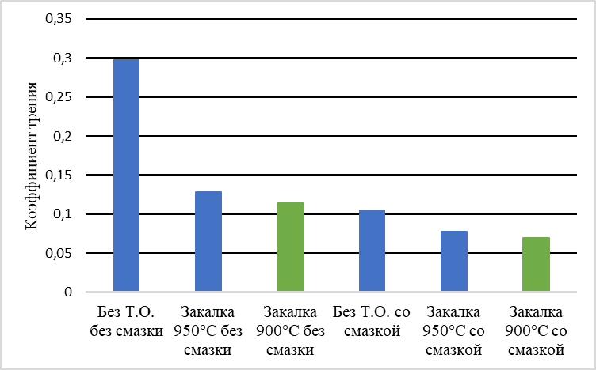
Рис. 1. - Коэффициент трения образцов

На рисунке 2 представлена диаграмма твердости образцов БрАЖ9-4 по Виккерсу в зависимости от термообработки.

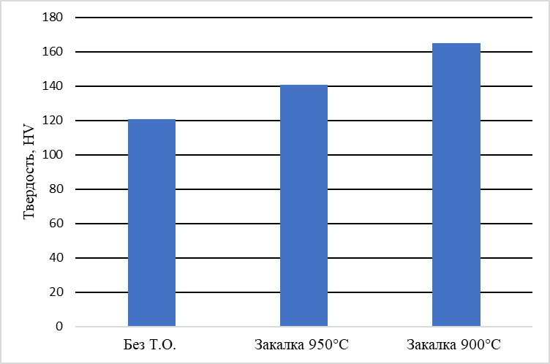
Рис. 2. - Твердость образцов по Виккерсу

Исходя из результатов исследований удалось добиться повышение износостойкости БрАЖ9-4 при помощи термообработки, выявлена корреляция износостойкости и твердости образцов.

Литература
- Семенов К.Г., Батышев К.А., Панкратов С. Н. Низколегированные сплавы на основе меди для инновационных технологий машиностроения – Курск: из-во ЗАО «Университетская книга”, 2018г – 153 с.
- Семенов К. Г., Шаршуев М.Е. Критерии оценки диаграмм состояния системы медь-железо. Технология металлов. 2011, №6, с. 22-25 с.
- Святкин А.В., Попова Л.И., Шендерей П.Э. Моделирование микроструктуры алюминиевой бронзы БрАЖ 9-4, обеспечивающей повышенное сопротивление изнашиванию // Вестник Пермского национального исследовательского политехнического университета. Машиностроение, материаловедение. – 2020. – Т. 22, № 2. – С. 12–22.
- Зайцев А.К. Основы учения о трении, износе и смазке машин. Ч. 2. Износ материалов. Классификация видов износа, методов и машин для лабораторного испытания материалов на износ машины и производственные на них исследования. М.-Л.: Машгиз, 1947. 220 с.
- Гаркунов Д.Н. Триботехника (износ и безизноность) 4-е изд., перераб. и доп. - М.: Изд-во МСХА», 2001. - 616 с.

